Задания на 28.04.2020 группа «Теремок»

Чтение детям стихотворения

«Что такое День Победы?»   
А. Усачёв   
  
Что такое День Победы?   
Это утренний парад:   
Едут танки и ракеты,   
Марширует строй солдат.   
  
Что такое День Победы?   
Это праздничный салют:   
Фейерверк взлетает в небо,   
Рассыпаясь там и тут.   
  
Что такое День Победы?   
Это песни за столом,   
Это речи и беседы,   
Это дедушкин альбом.   
  
Это фрукты и конфеты,   
Это запахи весны…   
Что такое День Победы –   
Это значит – нет войны.

Художественно-эстетическое развитие ( аппликация ) на тему: « Военный кораблик»

Программное содержание:   
  
Цель: учить детей создавать аппликации, формировать чувство радости от созданной аппликации.   
  
Задачи: закрепить и уточнить знания и представление о морском транспорте – корабле;  
научить детей предварительно выкладывать (в определенной последовательности) на листе бумаги готовые детали разной формы, величины и наклеивать их; формировать умение аккуратно пользоваться клеем (намазывать его тонким слоем кисточкой на обратной стороне нужной фигуры), прикладывать стороной, намазанной клеем к картону и плотно прижимать салфеткой.

Материал раздаточный: клеенки; салфетки, клей, картон голубого цвета, цветная бумага (зеленый, желтый, красный, синий)

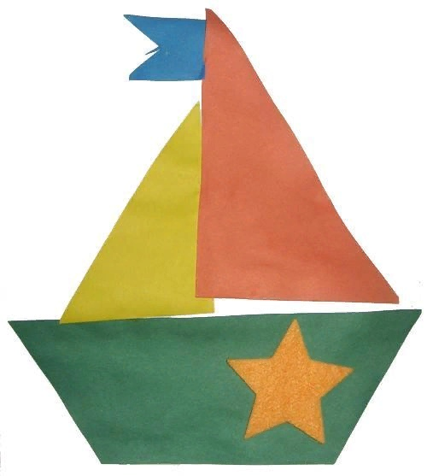

Дидактическая игра «Каким должен быть воин?»   
  
Цель:   
  
Развивать положительный психо - эмоциональный настрой детей;   
  
Способствовать формированию патриотизма, чувства уважения, гордости за Российскую армию.   
  
Ход игры:   
  
Дети поочередно называют качества воина-защитника: добрый, храбрый, отважный и т.п.